Отчет проектирования
Базы данных компьютерного клуба

Проектировщик:
Маденов Денис

Москва, 2024 г.

- Инфологическое проектирование

1.1 Анализ предметной области
База данных создаётся для информационного обслуживания компьютерного клуба: бронирование комнат и игровых станций, закрепление техники за сотрудниками и их графика работы, информация о комнатах и игровых станциях. БД должна содержать данные о сотрудниках, пользователях, игровых станциях, играх и комнатах компьютерного клуба.
В соответствии с предметной областью система строится с учётом следующих особенностей:
- Каждый пользователь может забронировать несколько игровых станций, при этом некоторые игровые станции могут остаться свободными;
- Каждый пользователь может забронировать несколько комнат, при этом некоторые комнаты могут остаться свободными;
- Если пользователь бронирует комнату, то он бронирует все игровые станции в ней;
- Сотрудники клуба имеют доступ к комнатам, при этом каждая комната закреплена за каким-то сотрудником, но у некоторых сотрудников может не быть закрепленной за ним комнаты;
- Среди сотрудников клуба имеются администраторы и техники (инженеры);
- В каждой комнате может иметься несколько игровых станций;
- Несколько игр может быть установлено на одну игровую станцию, при этом на некоторых игровых станциях может не быть игр;
- Компьютерный клуб работает круглосуточно.
Для создания ER-модели выделим сущности предметной области и укажем их атрибуты. Идентифицирующие атрибуты выделим полужирным шрифтом, многозначные – курсивом, составные подчеркнем.
- Пользователи
- Имя
- Электронная почта
- Телефон
- Дата рождения
- Сотрудники
- ФИО
- Паспортные данные
- СНИЛС
- ИНН
- Пол
- Дата рождения
- Должность
- Оклад
- График работы (дни недели, в которые работает)
- Логин
- Игровые станции
- Название
- Тип (ПК, консоль, VR)
- Цена за 1 час
- Срок введения в эксплуатацию
- Срок вывода из эксплуатации
- Игры
- Название
- Возрастное ограничение
- Комната
- Название
- Тип
- Цена за 1 час
Исходя из выявленных сущностей, построим ER–диаграмму (рис. 1).
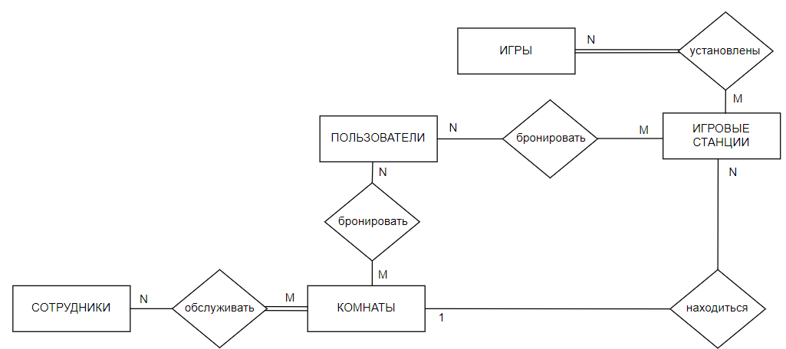
Рисунок 1. ER-диаграмма ПрО «Компьютерный клуб»

1.2 Анализ информационных задач и круга пользователей системы
Определим группы пользователей, их основные задачи и запросы к БД:
- Пользователь
- Просмотр данных о бронировании комнат и игровых станций
- Просмотр наличия игр на игровых станциях
- Администратор
- Бронирование комнат
- Бронирование игровых станций
- Заполнение личной информации пользователей
- Технический специалист
- Изменение информации об игровых станциях и играх
- Директор клуба
- Закрепление сотрудников за комнатами
- Изменение информации о сотрудниках

Логическое проектирование реляционной БД

Преобразование ER–диаграммы в схему базы данных
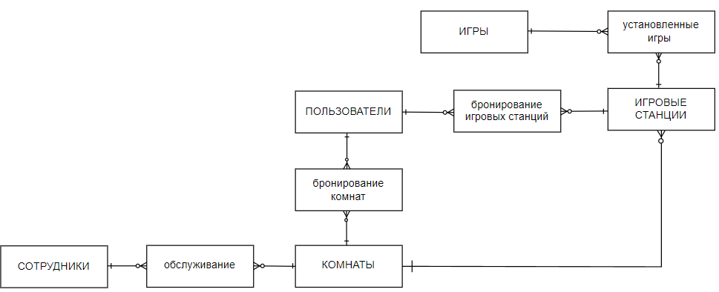
Рисунок 2. Схема базы данных.

Составление реляционных отношений
Для каждого отношения указаны атрибуты с их внутренним названием, типом и длиной. Типы данных обозначаются так: N – числовой, C – символьный тип фиксированной длины, V – символьный тип переменной длины, D – дата.
Таблица 1. Отношение «Пользователи» (Users)
Содержание поля | Имя поля | Тип, длина | Примечания
ID | id | N(4) | Суррогатный первичный ключ
Имя | name | V(40) | Обязательное поле
Электронная почта | email | V(50) | Обязательное уникальное поле
Телефон | phone | N(11) | Обязательное уникальное поле
Дата рождения | birth | D | Обязательное поле

Таблица 2. Отношение «Сотрудники» (Employees)
Содержание поля | Имя поля | Тип, длина | Примечания
ID | id | N(4) | Суррогатный первичный ключ
ФИО | name | V(60) | Обязательное поле
Паспортные данные | pasp | V(30) | Обязательное уникальное поле
СНИЛС | snils | N(11) | Обязательное уникальное поле
ИНН | inn | N(12) | Обязательное уникальное поле
Пол | sex | C(1) | Обязательное поле, ‘м’ или ‘ж’
Дата рождения | birth | D | Обязательное поле
Должность | post | V(30) | Обязательное поле
Оклад | salary | N(8,2) | Обязательное поле, >19242 руб.
График работы | schedule | V(40) | Обязательное многозначное поле
Логин | login | V(30) | Обязательное уникальное поле

Таблица 3. Отношение «Игры» (Games)
Содержание поля | Имя поля | Тип, длина | Примечания
ID | id | N(4) | Суррогатный первичный ключ
Название | name | V(50) | Обязательное уникальное поле
Возрастное ограничение | age_restr | N(2) | Обязательное поле

Таблица 4. Отношение «Игровые станции» (Stations)
Содержание поля | Имя поля | Тип, длина | Примечания
ID | id | N(4) | Первичный ключ
Название | name | V(50) | Обязательное поле
Тип | st_type | V(10) | Обязательное поле
Цена за час | cost | N(6) | Обязательное поле, >0
Комната | room_id | N(4) | Обязательное поле, внешний ключ (к Rooms)
Срок введения в экcплуатацию | in_date | D | Обязательное поле
Срок вывода из экcплуатации | out_date | D | Необязательное поле

Таблица 5. Отношение «Установленные игры» (Installed_games)
Содержание поля | Имя поля | Тип, длина | Примечания
ID станции | s_id | N(4) | Внешний ключ (к Stations)
ID игры | g_id | N(4) | Внешний ключ (к Games)

Таблица 6. Отношение «Комнаты» (Rooms)
Содержание поля | Имя поля | Тип, длина | Примечания
ID | id | N(4) | Первичный ключ
Название | name | V(50) | Обязательное поле
Тип | r_type | V(30) | Обязательное поле
Цена за час | cost | N(5) | Обязательное поле, >0

Таблица 7. Отношение «Обслуживание комнат» (Service_rooms)
Содержание поля | Имя поля | Тип, длина | Примечания
ID комнаты | r_id | N(4) | Внешний ключ (к Rooms)
ID сотрудника | e_id | N(4) | Внешний ключ (к Employees)
Начало обслуживания | date_start | D | Обязательное поле
Конец обслуживания | date_end | D | Необязательное поле

Таблица 8. Отношение «Бронирование комнат» (Booking_room)
Содержание поля | Имя поля | Тип, длина | Примечания
ID комнаты | r_id | N(4) | Внешний ключ (к Rooms)
ID пользователя | u_id | N(4) | Внешний ключ (к Users)
Начало брони | b_start | timestamp | Обязательное поле
Конец брони | b_end | timestamp | Обязательное поле

Таблица 9. Отношение «Бронирование игровых станций» (Booking_stations)
Содержание поля | Имя поля | Тип, длина | Примечания
ID игровой станции | st_id | N(4) | Внешний ключ (к Stations)
ID пользователя | u_id | N(4) | Внешний ключ (к Users)
Начало брони | b_start | timestamp | Обязательное поле
Конец брони | b_end | timestamp | Обязательное поле

2.3 Нормализация полученных отношений (до 4НФ)
Таблица 1 – отношение «Пользователи» останется без изменений.
В таблице 2 – отношение «Сотрудники» – разобьем сложные (составные) атрибуты на простые и вынесем многозначные атрибуты в отдельные отношения. ФИО на Фамилия и Имя_Отчество. Паспортные данные на Серия и номер, Кем выдан, Когда выдан. График работы вынесем в отдельное отношение «График работы» (Schedule). Также имеется транзитивная зависимость: ID -> должность -> оклад, создадим отношение «Должности» (posts), перенесем в него атрибуты Должность и Оклад, а первичным ключом сделаем название должности.
Таблица 11. Отношение «Сотрудники» (Employees)
Содержание поля | Имя поля | Тип, длина | Примечания
ID | id | N(4) | Суррогатный первичный ключ
Фамилия | lname | V(20) | Обязательное поле
Имя отчество | fname | V(40) | Обязательное поле
Серия и номер паспорта | pasp | C(10) | Обязательное уникальное поле
Когда выдан паспорт | p_date | D | Обязательное поле
Кем выдан паспорт | p_given | V(50) | Обязательное поле
СНИЛС | snils | N(11) | Обязательное уникальное поле
ИНН | inn | N(12) | Обязательное уникальное поле
Пол | sex | C(1) | Обязательное поле, ‘м’ или ‘ж’
Дата рождения | birth | D | Обязательное поле
Должность | post | V(50) | Внешний ключ (к Posts)
Логин | login | V(30) | Обязательное уникальное поле

Таблица 12. Отношение «Должности» (posts)
Содержание поля | Имя поля | Тип, длина | Примечания
Должность | post | V(50) | Первичный ключ
Оклад | salary | N(8, 2) | Обязательное поле >19242 руб.

Таблица 13. Отношение «График работы» (Schedule)
Содержание поля | Имя поля | Тип, длина | Примечания
ID сотрудника | e_id | N(4) | Внешний ключ (к Empoyees)
День недели | day_of_week | C(2) | Обязательное поле, пн вт ср чт пт сб вс
Начало рабочего дня | start_time | time | Обязательное поле
Конец рабочего дня | end_time | time | Обязательное поле

В отношении «Игровые станции» атрибут Цена за час зависит только от названия станции и не зависит от её типа (ПК, консоль, VR).
В отношении «Комнаты» есть транзитивная связь Название->Тип->Цена за час. Создадим новое отношение «Типы комнат» (Rooms_types) и перенесем в него атрибут Цена за час.
Таблица 14. Отношение «Комнаты» (Rooms)
Содержание поля | Имя поля | Тип, длина | Примечания
ID | id | N(4) | Первичный ключ
Название | name | V(50) | Обязательное поле
Тип | r_type | V(30) | Внешний ключ (к Rooms_types)

Таблица 15. Отношение «Типы комнат» (Room_types)
Содержание поля | Имя поля | Тип, длина | Примечания
Тип | r_type | V(30) | Первичный ключ
Цена за час | cost | N(5) | Обязательное поле, >0
Остальные отношения без изменений, так как уже представлены в 4 нормальной форме.
Схема базы данных после нормализации приведена на Рис. 3.
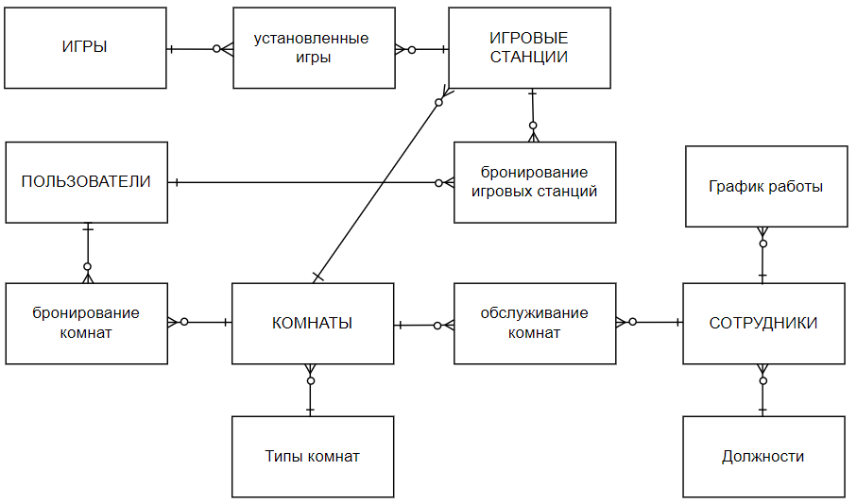
Рисунок 3. Окончательная схема БД компьютерного клуба.

2.4 Определение дополнительных ограничений целостности
Перечислим ограничения целостности, которые не указаны в табл. 1–15.
  - Нельзя забронировать игровую станцию, если на это же время забронирована комната, в которой находится эта игровая станция.
  - Нельзя забронировать комнату, если на это же время забронирована хотя бы одна игровая станция, которая находится в этой комнате.
  - Нельзя забронировать игровую станцию тем пользователям, у которых возраст меньше возрастного ограничения игры, установленной на данную игровую станцию.
  - Нельзя забронировать игровую станцию, если она уже забронирована.
  - Нельзя забронировать комнату, если она уже забронирована.

2.5 Описание групп пользователей и прав доступа
Опишем для каждой группы пользователей права доступа к каждой таблице (Таблица 16). Используются следующие сокращения:
Таблица 16. Обозначения прав доступа
Обозначение | Расшифровка
I (insert) | добавление данных
S (select) | чтение данных
U (update) | модификация данных
D (delete) | удаление данных

Таблица 17. Права доступа к таблицам для групп пользователей
Таблицы | Группы пользователей (роли)
Таблицы | Пользователь | Администратор | Технический специалист | Директор клуба
Пользователи |  | SUID |  | S
Сотрудники |  |  |  | SUID
Должности |  |  |  | SUID
График работы |  | S | S | SUID
Игровые станции | S | SU | SUID | SU
Игры | S | S | SUID | S
Установленные игры | S | S | SUID | S
Комнаты | S | S | S | SUID
Типы комнат | S | SU | S | SUID
Обслуживание комнат |  | S | S | SUID
Бронирование комнат | SI | SUID | S | S
Бронирование игровых станций | SI | SUID | S | S

3. Реализация проекта базы данных

3.1 Создание таблиц
1. Отношение «Пользователи» (Users)
create table users (
id numeric(4) primary key,
name varchar(40) not null,
email varchar(50) unique not null,
phone numeric(11) unique not null,
birth date not null
);

2. Отношение «Сотрудники» (Employees)
create table employees (
id numeric(4) primary key,
lname varchar(30) not null,
fname varchar(40) not null,
pasp char(10) not null
constraint uniq_pasp unique,
p_date date not null,
p_given varchar(50) not null,
snils numeric(11) not null
constraint uniq_snils unique,
inn numeric(12) not null
constraint uniq_inn unique,
sex char(1) not null
constraint check_sex check(sex in ('м ', 'ж ')),
birth date not null,
post varchar(50) not null
constraint fk_post references posts,
login varchar(30) not null
constraint uniq_login unique
);
- Отношение «Игры» (games)
create table games (
id numeric(4) primary key,
name varchar(50) not null,
age_restr numeric(2) not null
);
- Отношение «Игровые станции» (stations)
create table stations (
id numeric(4) primary key,
name varchar(50) not null,
st_type varchar(10) not null,
cost numeric(6) not null
constraint check_cost_st check(cost > 0),
room_id numeric(4) not null
constraint fk_room_id references rooms,
in_date date not null,
out_date date
);

- Отношение «Комнаты» (rooms)
create table rooms (
id numeric(4) primary key,
name varchar(50) not null,
r_type varchar(30) not null
constraint fk_r_type references room_types
);
- Отношение «Типы комнат» (room_types)
create table room_types (
r_type varchar(30) primary key,
cost numeric(5) not null
constraint check_cost_r check(cost > 0)
);
- Отношение «Должности» (posts)
create table posts (
post varchar(50) primary key,
salary numeric(8, 2) not null
constraint check_salary check(salary > 19242)
);
- Оношение «График работы»с(schedule)
create table schedule (
e_id numeric(4)
constraint fk_e_id references employees,
day_of_week char(2) not null
constraint check_day check(day_of_week in
('пн ', 'вт ', 'ср ', 'чт ', 'пт ', 'сб ', 'вс ')),
start_time time not null,
end_time time not null
);
- Отношение «Установленные игры» (installed_games)
create table installed_games (
s_id numeric(4)
constraint fk_s_id references stations,
g_id numeric(4)
constraint fk_g_id references games
);
- Отношение «Обслуживание комнат» (service_rooms)
create table service_rooms (
r_id numeric(4) not null
constraint fk_r_id_serv references rooms,
e_id numeric(4) not null
constraint fk_e_id_serv references employees,
date_start date not null,
date_end date
);
- Отношение «Бронирование комнат» (booking_room)
create table booking_room (
r_id numeric(4) not null
constraint fk_r_id_bkr references rooms,
u_id numeric(4) not null
constraint fk_u_id_bkr references users,
b_start timestamp not null,
b_end timestamp not null,
constraint check_b_time_room check(b_end > b_start)
);
- Отношение «Бронирование игровых станций» (booking_stations)
create table booking_stations (
st_id numeric(4)
constraint fk_st_id_bkst references stations,
u_id numeric(4)
constraint fk_u_id_bkst references users,
b_start timestamp not null,
b_end timestamp not null,
constraint check_b_time_stations check(b_end > b_start)
);

3.2 Создание представлений (готовых запросов)
1. Список свободных комнат на данный момент с указанием типа и ценой
CREATE VIEW free_rooms AS
SELECT DISTINCT r_id, name, room_types.r_type, cost
FROM booking_room, room_types, rooms
WHERE r_id=id
AND rooms.r_type=room_types.r_type
AND (b_end <= current_timestamp or b_start > current_timestamp)
AND not exists(select * from booking_stations bs, stations s where bs.st_id = s.id and r_id = room_id and bs.b_start < current_timestamp and bs.b_end > current_timestamp);
2. Список свободных игровых станций на данный момент с указанием комнат, их типа и цены аренды станции
CREATE VIEW free_stations AS
SELECT DISTINCT s.name, s.st_type, s.cost, rooms.name room_name, rooms.r_type
FROM booking_stations, room_types rt, rooms, stations s
WHERE st_id=s.id
AND s.room_id=rooms.id
AND rooms.r_type = rt.r_type
AND (b_end <= current_timestamp or b_start > current_timestamp)
AND not exists(select * from booking_room br, stations s where br.r_id = s.room_id and s.id = st_id and br.b_start < current_timestamp and br.b_end > current_timestamp);
3. График работы всех сотрудников
CREATE VIEW schedule_emp AS
SELECT e.id, e.lname, e.fname, e.post, s.day_of_week, s.start_time, s.end_time
FROM schedule s, employees e
WHERE e.id=s.e_id
ORDER BY e.id
4. Список сотрудников, работающих сегодня
CREATE VIEW emp_today AS
WITH a AS (select extract(isodow from current_date) a),
b AS(select CASE
WHEN a.a=0 THEN 'вс'
WHEN a.a =1 THEN 'пн'
WHEN a.a =2 THEN 'вт'
WHEN a.a=3 THEN 'ср'
WHEN a.a=4 THEN 'чт'
WHEN a.a=5 THEN 'пт'
WHEN a.a=6 THEN 'сб'
END from a)
SELECT e.id, e.lname, e.fname, e.post
FROM schedule s, employees e
WHERE e.id=s.e_id and day_of_week IN (select * from b)
ORDER BY e_id, start_time
5. Список текущих сотрудников, закреплённых за комнатами
CREATE VIEW emp_in_rooms AS
SELECT e.id, lname, fname, post, r.id as room_id, r.name
FROM rooms r, employees e, service_rooms s
WHERE s.r_id=r.id
AND s.e_id=e.id
AND date_start <= current_date
AND date_end is NULL
6. Упорядоченный список игр, установленных на игровых станциях с указанием комнаты и её типа, в которой находится станция
CREATE VIEW inf_games AS
SELECT games.name, s.id, s.name as station_name s.st_type, rooms.name as room_name, rooms.r_type
FROM games, installed_games ig, rooms, stations s
WHERE ig.g_id=games.id
AND ig.s_id=s.id
AND rooms.id=s.room_id
ORDER BY games.name
7. Список всех пользователей, у которых активен сеанс брони комнаты на данный момент
CREATE VIEW active_booking_room AS
SELECT u.id, u.name, u.email, u.phone, r.name room_name
FROM users u, booking_room br, rooms r
WHERE u.id=br.u_id AND r.id=br.r_id
AND br.b_start <= current_timestamp
AND br.b_end >= current_timestamp
8. Список всех пользователей, у которых активен сеанс брони игровой станции на данный момент
CREATE VIEW active_booking_stations AS
SELECT u.id u_id, u.name, u.email, u.phone, s.id st_id, s.name st_name, r.name room_name
FROM users u, booking_stations bs, stations s, rooms r
WHERE u.id=bs.u_id AND s.id=bs.st_id AND s.room_id = r.id
AND bs.b_start <= current_timestamp
AND bs.b_end >= current_timestamp
9. Данные о текущих станциях с указанием комнат, в которых они находятся и цены брони станции
CREATE VIEW inf_stations AS
SELECT s.name as station_name, s.st_type, s.cost, r.name as room_name, r.r_type
FROM rooms r, stations s
WHERE r.id=s.room_id
10. Информация о комнатах с указанием их цены
CREATE VIEW inf_rooms AS
SELECT r.name as room_name, r.r_type as room_type, rt.cost
FROM rooms r, room_types as rt
WHERE r.r_type=rt.r_type
Для работы с этими представлениями соответствующим пользователям нужно определить права доступа к представлениям (Таблица 18).
Таблица 18. Права доступа к представлениям
Представления | Группы пользователей (роли)
Представления | Пользователь | Администратор | Технический специалист | Директор клуба
Свободные комнаты (free_rooms) | S | S | S
Свободные станции (free_stations) | S | S | S
График работы сотрудников (schedule_emp) |  | S | S | S
Сотрудники, работающие сегодня (emp_today) |  | S | S | S
Сотрудники, закрепленные за комнатами (emp_in_rooms) |  | S | S | S
Список игр (inf_games) | S | S | S
Активная бронь комнат (active_booking_room) |  | S | S
Активная бронь станций (active_booking_stations) |  | S | S
Информация о станциях (inf_stations) | S | S | S | S
Информация о комнатах (inf_rooms) | S | S | S | S

3.3 Назначение прав доступа
GRANT SELECT, UPDATE on room_types to admin;
GRANT ALL on users to admin;
GRANT ALL on employees to director;
…
GRANT SELECT on free_rooms to user;
GRANT SELECT on free_rooms to admin;
GRANT SELECT on free_rooms to tech_spec;
GRANT SELECT on inf_stations to PUBLIC;
GRANT SELECT on inf_rooms to PUBLIC;
…

Создание триггеров
- Нельзя забронировать игровую станцию, если на это же время забронирована комната, в которой находится эта игровая станция. Реализуем эту проверку с помощью триггера, создав сначала триггерную функцию:
CREATE OR REPLACE FUNCTION check_room_booking()
RETURNS TRIGGER AS $$
BEGIN
IF EXISTS (
SELECT 1
FROM booking_room br
JOIN rooms r ON br.r_id = r.id
JOIN stations s ON NEW.st_id = s.id
WHERE br.b_start < NEW.b_end
AND br.b_end > NEW.b_start
AND r.id = s.room_id
) THEN
RAISE EXCEPTION 'Нельзя забронировать игровую станцию, так как на это же время забронирована комната, в которой находится данная игровая станция.';
END IF;
RETURN NEW;
END;
$$ LANGUAGE plpgsql;
После создания триггерной функции можно создать сам триггер:
CREATE TRIGGER prevent_station_booking_overlap
BEFORE INSERT or UPDATE ON booking_stations
FOR EACH ROW
EXECUTE PROCEDURE check_room_booking();
- Нельзя забронировать комнату, если на это же время забронирована хотя бы одна игровая станция, которая находится в этой комнате.
RETURNS TRIGGER AS $$
BEGIN
IF EXISTS (
SELECT 1
FROM booking_stations bs
JOIN stations s ON bs.st_id = s.id
WHERE s.room_id = NEW.r_id
AND bs.b_start < NEW.b_end
AND bs.b_end > NEW.b_start
) THEN
RAISE EXCEPTION 'Нельзя забронировать комнату, так как на это же время забронирована игровая станция, находящаяся в этой комнате.';
END IF;
RETURN NEW;
END;
$$ LANGUAGE plpgsql;

-- Создаем триггер для обработки операций вставки и обновления
CREATE TRIGGER prevent_room_booking_overlap
BEFORE INSERT OR UPDATE ON booking_room
FOR EACH ROW
EXECUTE FUNCTION check_station_booking();
- Нельзя забронировать игровую станцию тем пользователям, у которых возраст меньше возрастного ограничения игры, установленной на данную игровую станцию.
CREATE OR REPLACE FUNCTION check_user_age_limit()
RETURNS TRIGGER AS $$
DECLARE
user_age INT;
game_age_restr INT;
BEGIN
-- Получаем возраст пользователя
SELECT EXTRACT(YEAR FROM AGE(users.birth)) INTO user_age
FROM users
WHERE users.id = NEW.u_id;

-- Получаем возрастное ограничение игры, установленной на данную игровую станцию
SELECT games.age_restr INTO game_age_restr
FROM games
JOIN installed_games ON games.id = installed_games.g_id
WHERE installed_games.s_id = NEW.st_id;

-- Проверяем, соответствует ли возраст пользователя возрастному ограничению игры
IF user_age < game_age_restr THEN
RAISE EXCEPTION 'Нельзя забронировать игровую станцию. Возраст пользователя меньше возрастного ограничения игры, установленной на эту станцию.';
END IF;
RETURN NEW;
END;
$$ LANGUAGE plpgsql;

-- Создаем триггер для обработки операций вставки и обновления
CREATE TRIGGER prevent_user_age_limit
BEFORE INSERT OR UPDATE ON booking_stations
FOR EACH ROW
EXECUTE FUNCTION check_user_age_limit();
- Нельзя забронировать игровую станцию, если она уже забронирована.
CREATE OR REPLACE FUNCTION check_station_availability()
RETURNS TRIGGER AS $$
DECLARE
booked_count INT;
BEGIN
-- Проверяем количество бронирований для данной игровой станции в указанный период времени
SELECT COUNT(*) INTO booked_count
FROM booking_stations
WHERE st_id = NEW.st_id
AND NEW.b_start < b_end
AND NEW.b_end > b_start;

-- Если количество бронирований больше 0, значит игровая станция уже забронирована
IF booked_count > 0 THEN
RAISE EXCEPTION 'Нельзя забронировать игровую станцию, так как она уже забронирована.';
END IF;
RETURN NEW;
END;
$$ LANGUAGE plpgsql;

-- Создаем триггер для обработки операций вставки и обновления
CREATE TRIGGER prevent_station_booking_conflict
BEFORE INSERT OR UPDATE ON booking_stations
FOR EACH ROW
EXECUTE FUNCTION check_station_availability();
- Нельзя забронировать комнату, если она уже забронирована.
CREATE OR REPLACE FUNCTION check_room_availability()
RETURNS TRIGGER AS $$
DECLARE
booked_count INT;
BEGIN
-- Проверяем количество бронирований для данной комнаты в указанный период времени
SELECT COUNT(*) INTO booked_count
FROM booking_room
WHERE r_id = NEW.r_id
AND NEW.b_start < b_end
AND NEW.b_end > b_start;

-- Если количество бронирований больше 0, значит комната уже забронирована
IF booked_count > 0 THEN
RAISE EXCEPTION 'Нельзя забронировать комнату, так как она уже забронирована.';
END IF;
RETURN NEW;
END;
$$ LANGUAGE plpgsql;

-- Создаем триггер для обработки операций вставки и обновления
CREATE TRIGGER prevent_room_booking_conflict
BEFORE INSERT OR UPDATE ON booking_room
FOR EACH ROW
EXECUTE FUNCTION check_room_availability();

3.5 Создание индексов
Анализ готовых запросов показывает, что для повышения эффективности работы с данными необходимо создать индексы для всех внешних ключей. Создадим их:
CREATE INDEX ind_emp_post ON employees(post);
CREATE INDEX ind_st_r_id ON stations(room_id);
CREATE INDEX ind_rooms_r_type ON rooms(r_type);
CREATE INDEX ind_sch_e_id ON schedule(e_id);
CREATE INDEX ind_ins_games_s_id ON installed_games(s_id);
CREATE INDEX ind_ins_games_g_id ON installed_games(g_id);
CREATE INDEX ind_serv_r_id ON service_rooms(r_id);
CREATE INDEX ind_serv_e_id ON service_rooms(e_id);
CREATE INDEX ind_book_r_r_id ON booking_room(r_id);
CREATE INDEX ind_book_r_u_id ON booking_room(u_id);
CREATE INDEX ind_book_s_st_id ON booking_stations(st_id);
CREATE INDEX ind_book_s_u_id ON booking_stations(u_id);
Для ускорения поиска свободных комнат или игровых станций нужен индекс по полям "начало" и "окончание бронирования" в таблицах «Бронирование комнат» и «Бронирование игровых станций».
CREATE INDEX ind_book_r ON booking_room(b_start, b_end);
CREATE INDEX ind_book_s ON booking_room(b_start, b_end);

3.6 Разработка стратегии резервного копирования
Интенсивность обновления для отношений, связанных с бронированием, достаточно высокая, для остальной БД низкая, поэтому для обеспечения сохранности достаточно проводить полное резервное копирование БД раз в день (ночью), а резервное копирование отношений «Бронирование комнат» и «Бронирование игровых станций» раз в час. Для разработанной БД есть необходимость держать сервер включенным круглосуточно, так как клуб работает круглосуточно, и пользователь может забронировать комнату или игровую станцию в любое время.

